

Ежегодно 28 апреля в целях содействия предотвращению несчастных случаев на производстве и профессиональных заболеваний отмечается Всемирный день охраны труда как международный день памяти рабочих, погибших или получивших травмы на рабочем месте.

В ППО МБДОУ детский сад 28 "Колосок" г. Ессентуки с 21 апреля 2025 года прошла неделя охраны труда под лозунгом "Революция в области охраны труда: роль искусственного интеллекта и цифровизации на рабочих местах». Цифровизация становится неотъемлемой частью нашей повседневной жизни и производственных процессов.   
Ответственный за охрану труда – Ситникова Татьяна Анатольевна совместно с комиссией по охране труда проверили: ‼️соблюдения правил по охране труда на рабочих местах, ‼️техническое состояние оборудования.

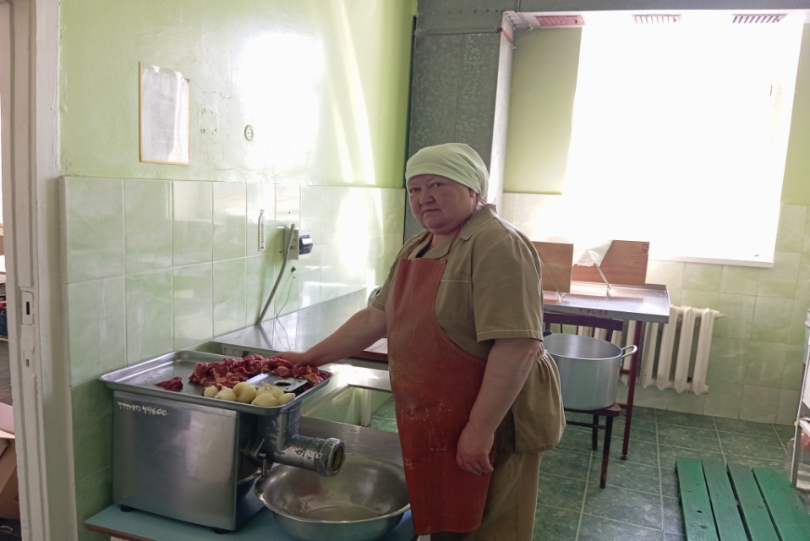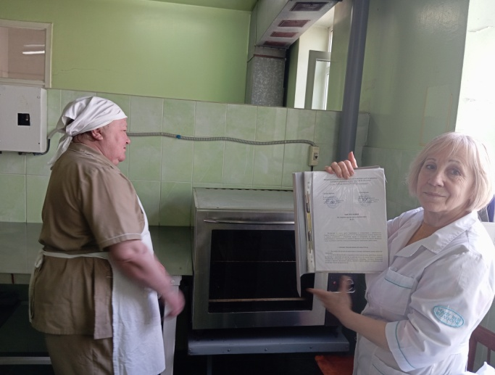

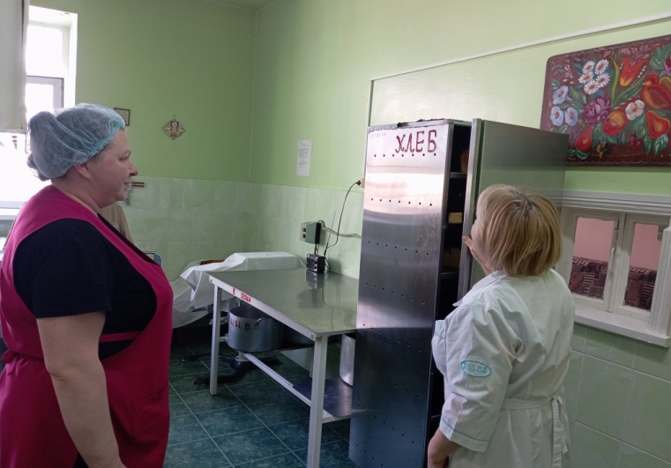 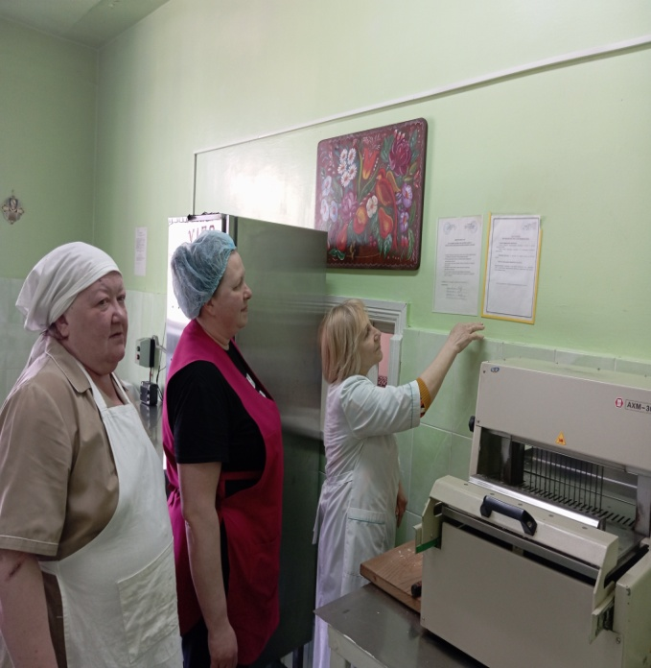

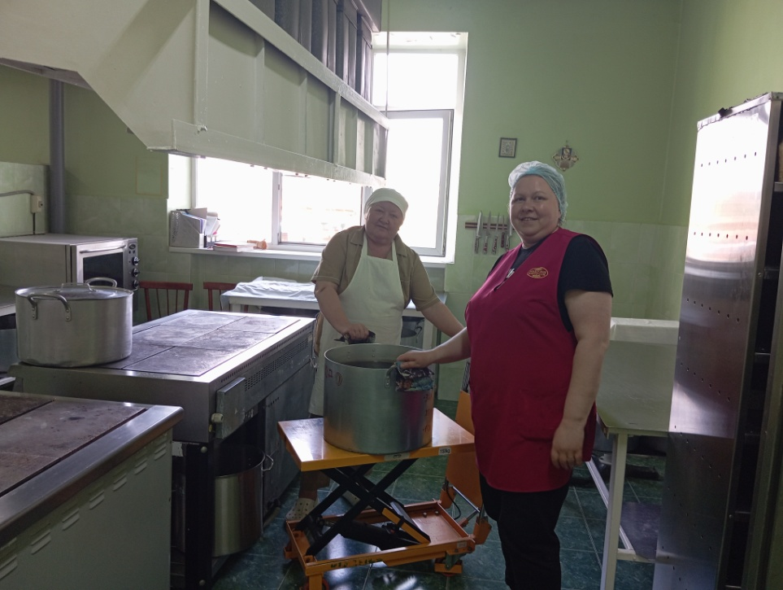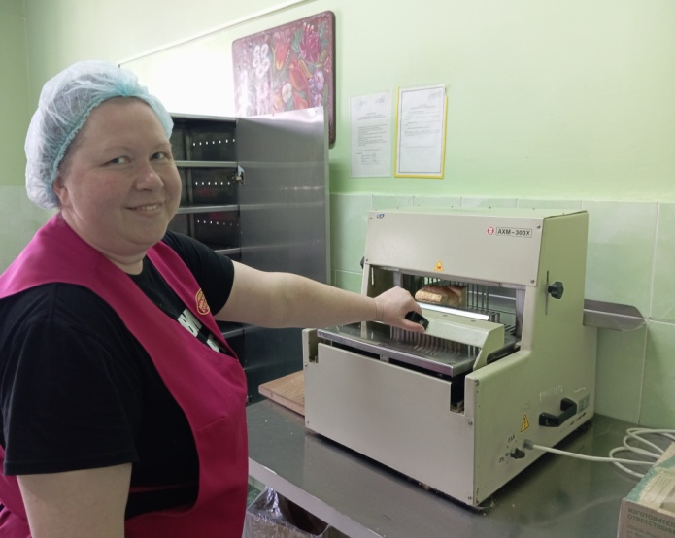

25 апреля в первичной профсоюзной организации МБДОУ детский сад 28 «Колосок» прошло собрание на данную тему. Председатель ПППО Беляева Н.В.довела до сведения, что в современном мире, где технологии стремительно развиваются, искусственный интеллект (ИИ) и цифровизация играют ключевую роль в трансформации рабочих мест, влияя как на производительность, так и на безопасность труда.

Члены ППО прослушали доклад уполномоченного по охране труда «Польза искусственного интеллекта в работе педагогов ДОУ» и «Угрозы,исходящие от ИИ в руках злоумышленников».

